Лабораторная работа №12

Дисциплина: операционные системы

пронякова Ольга максимовна

Содержание

# 1 Цель работы

Изучить основы программирования в оболочке ОС UNIX. Научиться писать более сложные командные файлы с использованием логических управляющих конструкций и циклов.

# 2 Задание

1. Написать командный файл, реализующий упрощённый механизм семафоров. Ко- мандный файл должен в течение некоторого времени t1 дожидаться освобождения ресурса, выдавая об этом сообщение, а дождавшись его освобождения, использовать его в течение некоторого времени t2<>t1, также выдавая информацию о том, что ресурс используется соответствующим командным файлом (процессом). Запустить командный файл в одном виртуальном терминале в фоновом режиме, перенаправив его вывод в другой (> /dev/tty#, где # — номер терминала куда перенаправляется вывод), в котором также запущен этот файл, но не фоновом, а в привилегированном режиме. Доработать программу так, чтобы имелась возможность взаимодействия трёх и более процессов.
2. Реализовать команду man с помощью командного файла. Изучите содержимое ката- лога /usr/share/man/man1. В нем находятся архивы текстовых файлов, содержащих справку по большинству установленных в системе программ и команд. Каждый архив можно открыть командой less сразу же просмотрев содержимое справки. Командный файл должен получать в виде аргумента командной строки название команды и в виде результата выдавать справку об этой команде или сообщение об отсутствии справки, если соответствующего файла нет в каталоге man1.
3. Используя встроенную переменную $RANDOM, напишите командный файл, генерирую- щий случайную последовательность букв латинского алфавита. Учтите, что $RANDOM выдаёт псевдослучайные числа в диапазоне от 0 до 32767.

# 3 Выполнение лабораторной работы

Пишу командный файл, реализующий упрощённый механизм семафоров. Ко- мандный файл должен в течение некоторого времени t1 дожидаться освобождения ресурса, выдавая об этом сообщение, а дождавшись его освобождения, использовать его в течение некоторого времени t2<>t1, также выдавая информацию о том, что ресурс используется соответствующим командным файлом (процессом). Запускаю командный файл в одном виртуальном терминале в фоновом режиме, перенаправив его вывод в другой (> /dev/tty#, где # — номер терминала куда перенаправляется вывод), в котором также запущен этот файл, но не фоновом, а в привилегированном режиме. Дорабатываю программу так, чтобы имелась возможность взаимодействия трёх и более процессов(рис. 1) (рис. 2).

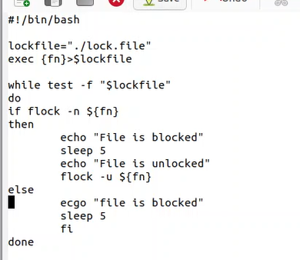

Рис. 1: Код программы

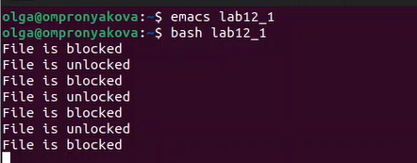

Рис. 2: Выполнение команды

Реализовываю команду man с помощью командного файла. Изучаю содержимое ката- лога /usr/share/man/man1. В нем находятся архивы текстовых файлов, содержащих справку по большинству установленных в системе программ и команд. Каждый архив можно открыть командой less сразу же просмотрев содержимое справки. Командный файл должен получать в виде аргумента командной строки название команды и в виде результата выдавать справку об этой команде или сообщение об отсутствии справки, если соответствующего файла нет в каталоге man1(рис. 3) (рис. 4) (рис. 5).

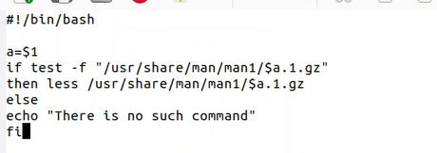

Рис. 3: Код программы

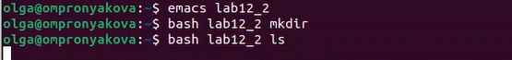

Рис. 4: Выполнение команды

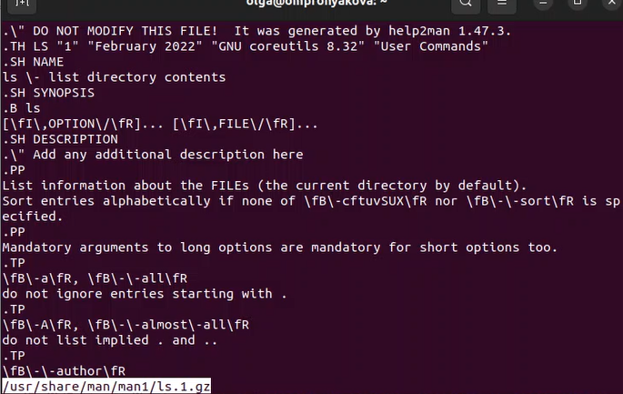

Рис. 5: Выполнение команды

Используя встроенную переменную $RANDOM, пишу командный файл, генерирую- щий случайную последовательность букв латинского алфавита(рис. 6) (рис. 7).

Рис. 6: Код программы

Рис. 6: Код программы

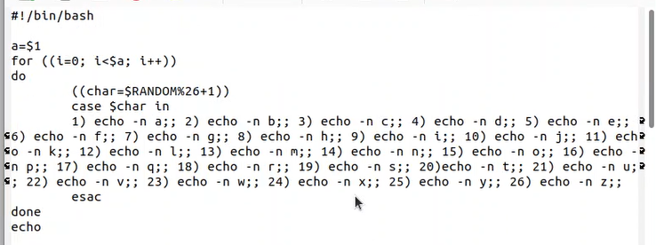

Рис. 7: Выполнение команды

# 4 Выводы

Изучила основы программирования в оболочке ОС UNIX. Научилась писать более сложные командные файлы с использованием логических управляющих конструкций и циклов.

# Список литературы

[1. Лабораторная работа №12](https://esystem.rudn.ru/pluginfile.php/1975783/mod_resource/content/4/012-lab_shell_prog_3.pdf)